2023年西双版纳职业技术学院高职招生简章

学校名称：西双版纳职业技术学院
国标代码：12826
云南省填报志愿代码：5333
学历层次：高职专科
学校地址：云南省西双版纳州景洪市宣慰大道93号
云南省西双版纳州勐仑大学城

一、学院简介
西双版纳职业技术学院成立于2001年，是具有独立办学资格的公办高职院校。2006年，通过教育部高职高专人才培养工作水平评估并获“良好”等次。
2012年，建成首批云南省高等职业教育示范性院校。2013年，通过云南省高职院校特色评估。2016年，入选“高等职业院校国际影响力50强”。2019年，入围全国第二批“中国东盟高职院校特色合作项目”。学院是云南省实施“走出去”战略试点高校、云南省高校实用技能国际人才培养基地。自2001年以来，培养各类人才4万余人，培训各类人员8万余人，毕业生年终就业率达97%以上，多次荣获云南省高校毕业生就业工作先进单位称号。
学院设国际交流学院、师范学院（公课部）、医学院、旅游财经学院、生命科学院、继续教育学院（开放学院）、马克思主义学院、体育部及中等职业教育中心9个二级教学部门。设置大专专业45个。建有应用泰语、傣医学及旅游管理等多个省级特色和重点专业，具有较为完备的“校内+校外+国外”三结合实习实训体系。
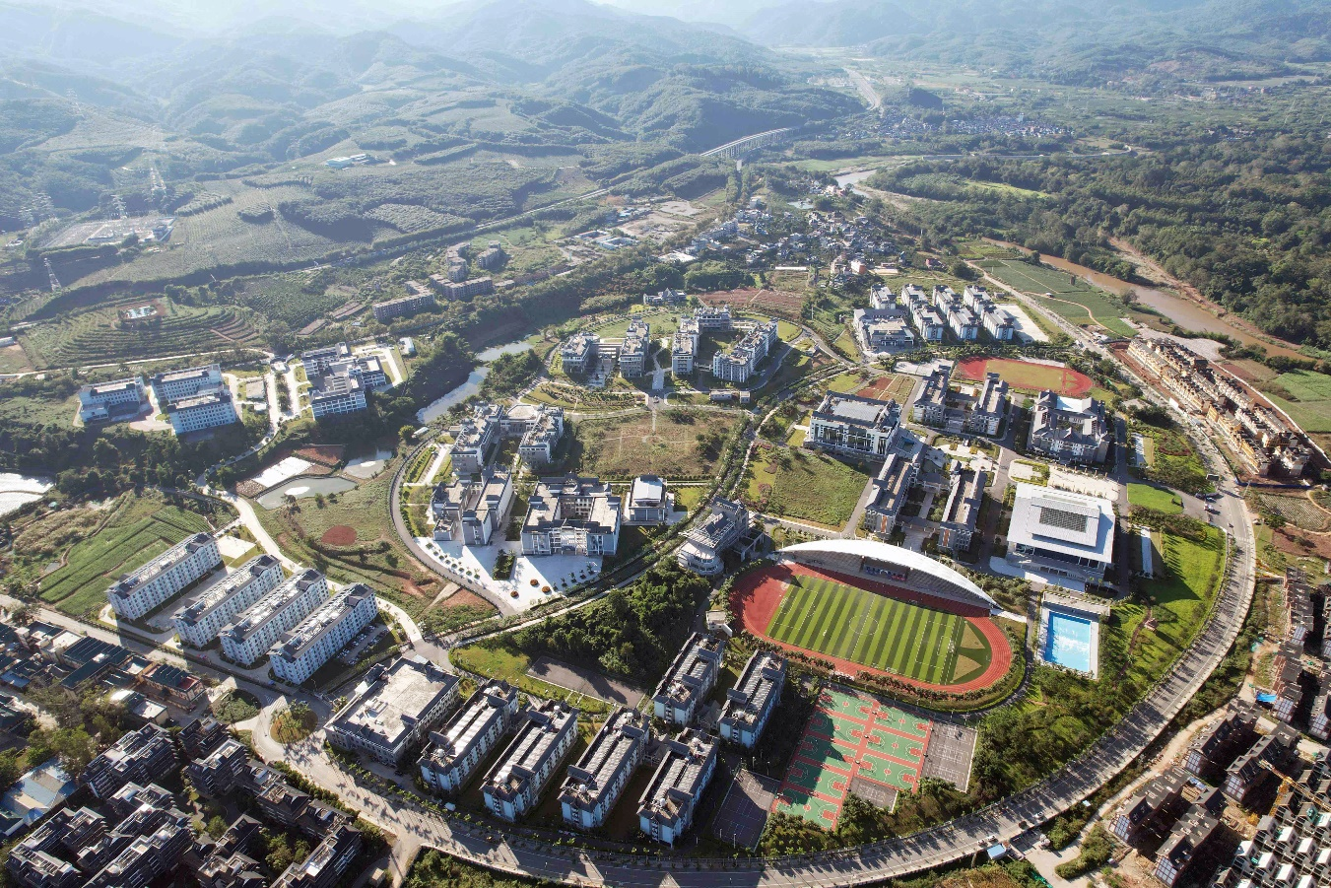
目前，学院分景洪、勐仑两个校区，校园环境优美。景洪校区座落于风光旖旎、享有“国家园林城市”“中国最具影响力旅游目的地”的西双版纳州首府景洪市。昆明至泰国首都曼谷国际高速公路和澜沧江湄公河国际航道贯穿全境，连通六国。途经西双版纳的泛亚高速铁路中老铁路已经通车。勐仑校区占地1232.02亩，座落于西双版纳州勐腊县勐仑镇，地处澜沧江-湄公河支流罗梭江江畔，毗邻中国科学院西双版纳热带植物园，风景秀丽，景色宜人。
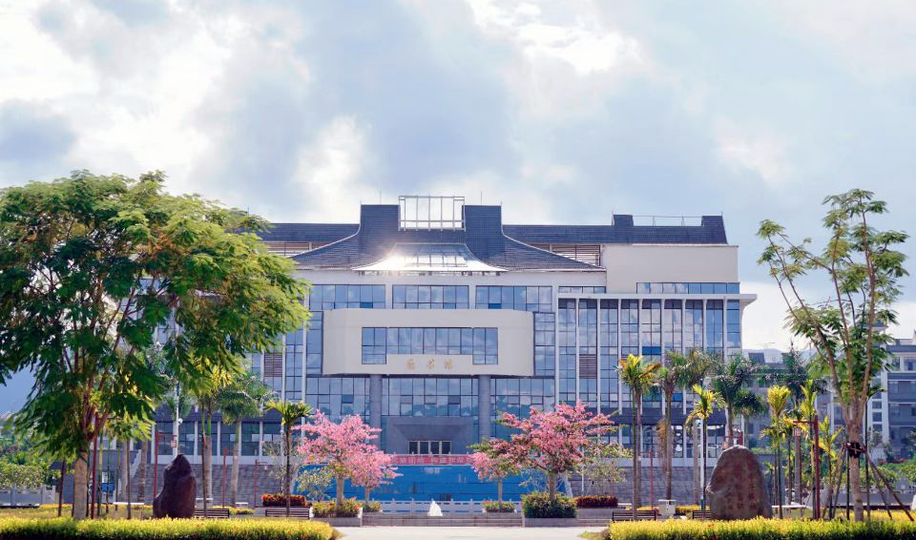

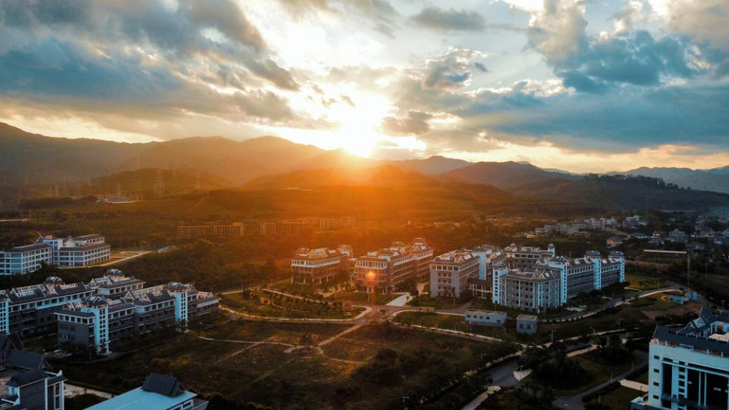
学院秉承“励志、厚德、强能、精业”校训，大力实施“团结建校、质量立校、特色活校、科研兴校、人才强校、依法治校”六大战略，主动服务和融入国家、省、州发展战略，坚持立德树人，深化产教融合、校企合作，走特色办学之路，努力培养高素质技术技能型人才，积极为区域经济社会发展提供人才支撑。
2023年高职招生计划
序号 | 专业名称 | 学制 | 二级学院
1 | 园艺技术 | 3 | 生命科学院
2 | 林业技术 | 3 | 生命科学院
3 | 植物保护与检疫技术 | 3 | 生命科学院
4 | 食品质量与安全 | 3 | 生命科学院
5 | 畜牧兽医 | 3 | 生命科学院
6 | 茶叶生产与加工技术 | 3 | 生命科学院
7 | 食品检验检测技术 | 3 | 生命科学院
8 | 风景园林设计 | 3 | 生命科学院
9 | 计算机应用技术 | 3 | 师范学院
10 | 数字媒体技术 | 3 | 师范学院
11 | 法律事务 | 3 | 师范学院
12 | 小学数学教育 | 3 | 师范学院
13 | 行政管理 | 3 | 师范学院
14 | 学前教育 | 3 | 师范学院
15 | 艺术设计 | 3 | 师范学院
16 | 小学教育 | 3 | 师范学院
17 | 供用电技术 | 3 | 师范学院
18 | 护理 | 3 | 医学院
19 | 药学 | 3 | 医学院
20 | 中药学 | 3 | 医学院
21 | 中医康复技术 | 3 | 医学院
22 | 康复治疗技术 | 3 | 医学院
23 | 傣医学 | 3 | 医学院
24 | 现代物流管理 | 3 | 旅游财经学院
25 | 市场营销 | 3 | 旅游财经学院
26 | 高速铁路客运服务 | 3 | 旅游财经学院
27 | 民航运输服务 | 3 | 旅游财经学院
28 | 酒店管理与数字化运营 | 3 | 旅游财经学院
29 | 国际经济与贸易 | 3 | 旅游财经学院
30 | 旅游管理 | 3 | 旅游财经学院
31 | 跨境电子商务 | 3 | 旅游财经学院
32 | 大数据与会计 | 3 | 旅游财经学院
33 | 小学语文教育 | 3 | 国际交流学院
34 | 小学英语教育 | 3 | 国际交流学院
35 | 应用泰语 | 3 | 国际交流学院
36 | 应用外语 | 3 | 国际交流学院
37 | 应用英语 | 3 | 国际交流学院
38 | 中国少数民族语言文化 | 3 | 国际交流学院
39 | 中文 | 3 | 国际交流学院
40 | 体能训练 |  | 体育部

西双版纳职业技术学院2023年五年制大专招生计划
序号 | 中职专业 | 对应大专专业 | 办学点
01 | 幼儿保育 | 学前教育 | 勐仑校区
02 | 旅游外语 | 应用泰语 | 勐仑校区
03 | 园艺技术 | 园艺技术 | 勐仑校区
04 | 食品加工工艺 | 食品质量与安全 | 勐仑校区
05 | 旅游服务与管理 | 旅游管理 | 勐仑校区
06 | 高星级饭店运营与管理 | 酒店管理与数字化运营 | 勐仑校区
07 | 市场营销 | 市场营销 | 勐仑校区
08 | 茶叶生产与加工 | 茶叶生产与加工 | 勐仑校区
09 | 茶叶生产与加工 | 茶艺与茶文化 | 勐海职高
10 | 计算机应用 | 计算机应用技术 | 勐海职高
11 | 旅游服务与管理 | 旅游管理 | 勐海职高
12 | 幼儿保育 | 学前教育 | 景洪职高
13 | 会计事务 | 大数据与会计 | 景洪职高
14 | 旅游服务与管理 | 旅游管理 | 景洪职高
15 | 幼儿保育 | 学前教育 | 昭通农校
16 | 旅游服务与管理 | 旅游管理 | 昭通农校
17 | 旅游外语 | 应用外语（老挝语） | 勐腊职高
18 | 物流服务与管理 | 现代物流管理 | 勐腊职高

二、二级学院及专业简介
（一）生命科学院
生命科学院是西双版纳职业技术学院的二级学院，学院现有教职工26人，其中专职教师25人，其中教授1名，副教授5人，讲师8人，助教7人，其中硕士研究生13人,“双师型”教师12人，国家职业技能鉴定考评员7人。
学院按照省、州生物产业、特色生物产业、傣医药、南药发展规划及其实施意见设置专业，建成园艺技术、食品质量与安全2个院级特色专业；林业技术、畜牧兽医、植物保护与检疫技术、食品检验检测技术、茶叶生产与加工技术5个支柱专业。目前有三年制大专8个，五年制大专5个。
学院按照“一主线”、“双证书”、“三结合”的专业特色建设思路，构建素质本位，能力核心，校企合作，工学结合的人才培养模式。同时，构建专科→本科升学通道，支持、鼓励学生“专升本”，到省属重点高校深造。
专业介绍：
1.食品质量与安全
【专业特色】以食品安全为重点，打造西双版纳地区食品检验工职业资格操作技能鉴定中心，学生毕业时获得中级及以上食品检验工职业资格证书。
【就业方向】食品药品监督管理局、出入境检验检疫局、海关、科研机构检测中心、大型食品企业等企事业单位从事食品药品监督管理、食品质量检验、食品安全分析等岗位。毕业生就业率达到98%。
2.园艺技术
【专业特色】热带植物（果树、花卉、观赏植物、蔬菜等）特色鲜明，地域优势突出，就业创业前景好。
【就业方向】在农业、商贸、园林管理等领域和部门从事热带园艺作物生产 、加工、营销和管理；园艺技术服务、开发与推广，花艺设计以及园林绿化等工作。毕业生就业率达到99%以上。
3.林业技术
【专业特色】依托热带雨林优势，推广3S等新技术在林业森林资源管理中的使用，突出珍贵树种的栽培技术。
【就业方向】面向林业企业、事业单位和生态工程建设单位，从事林木种苗生产、森林培育、调查、森林资源监测、林业调查规划设计、森林资源信息管理及林业行政管理等工作。
4.茶叶生产与加工技术
【专业特色】发挥版纳普洱茶“古六大茶山，新六大茶山”的资源、生态优势，以岗位职业能力培养为核心，构建茶树栽培、茶叶加工、茶叶评审、茶艺及茶叶营销一体化为特色的专业人才培养体系，重实践、重过程、重质量，突出学生技能培养。
【就业方向】主要面向茶叶技术推广部门、茶叶企事业单位就业。主要从事茶叶生产、茶叶加工、茶叶营销、茶叶商检评审、茶品质监、茶叶企业经营管理、茶文化传播和茶艺茶事服务等职业岗位。
5.植物保护与检疫技术
【专业特色】具有明显的跨学科、综合性、区域性特色，突出实践技能和职业素养培养。
【就业方向】面向国家各级进出口检疫检验、海关、食品药品安全监管部门就业；也可从事农药营销、基层农场、林场、森林公园等有害生物全程管控工作。
6.食品检验检测技术
【专业特色】紧密结合当地的行业、企业和岗位能力要求，突出职业素养和食品检验检测、公众营养指导和营养配餐等专业知识和技能培养，实现毕业即可上岗。
【就业方向】面向食品质量监管、食品检测、营养健康管理、大中型食品企业等企事业单位，从事食品质量检测与分析、食品质量管理、品质管理与检测、营养配餐和健康指导等方面工作。
7.畜牧兽医
【专业特色】紧密结合当地畜禽饲养、动物疾病防治实际，突出动物疾病防治、畜禽饲养等实践技能和职业素养培养，服务当地巩固脱贫成果和新农村建设。
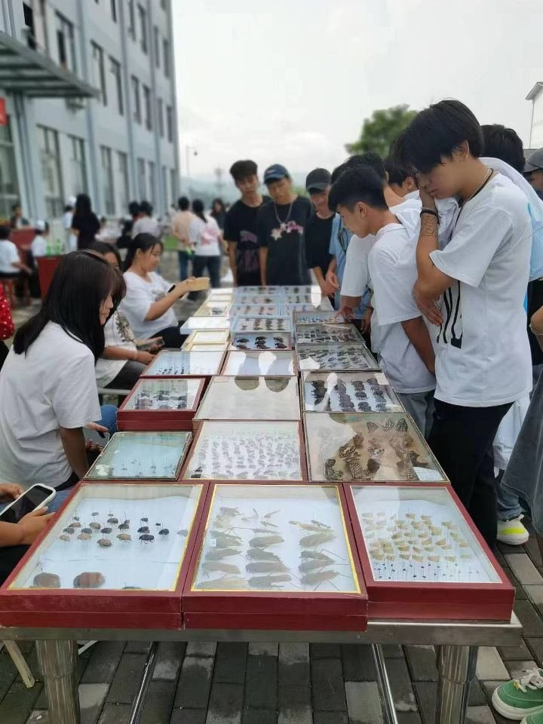
【就业方向】面向动物疫控、畜禽养殖、动物医院等企、事业单位，从事动物疫病防控、畜禽养殖技术指导与服务、动物疾病防治与指导等方面的工作。

8.风景园林设计
【专业特色】以专业基础知识、设计、工程施工、植物应用、计算机辅助设计、手绘等为基础，培养学生职业综合素质和完备的知识结构。具备完善的教学团队，并将西双版纳热带植物多样性资源、丰富的民族文化资源，以及面向东南亚的区位优势等共同构建专业的特色教学体系。
【就业方向】面向规划设计院、景观设计公司、文化产业公司、花卉植物产业、装饰设计、房地产公司、风景旅游区、市政园林、城乡规划建设管理等相关的行业及企事业单位。

（二）师范学院
秉承以学校发展为中心，以教师发展为基础，以学生发展为目的，以师德建设为灵魂，以质量求生存，以特色求发展的办学理念。现有学前教育、小学教育、数学教育、艺术设计、法律事务、计算机应用技术、行政管理共计8个专业，与州内城乡小学、幼儿园、法院、政府及相关企业建立教学实习实训基地。
专业介绍：
1.学前教育
【专业特色】学前教育专业的人才培养始终坚持“以就业为导向，以行业为依托，以能力为本位”，紧紧围绕职业和岗位需求，培养具有较高职业素质和职业技能的人才。在课程体系设置中突显“一个基础，两个特色”的职业技能要求，贯穿“全实践”理念。即以培养学生的综合教育素质和教学操作能力为教学基础，以艺术教育和双语教育为两个特色。注重学生实践能力的培养，结合微格教学法，强化学生“说、唱、弹、跳、画”五种技能，培养高素质职业型人才。
【就业方向】在各级各类学前教育机构，如幼儿园、托儿所、亲子园、早教中心等单位任幼儿教学工作，并能担任幼儿英语、舞蹈、美术、钢琴等技能的培训和指导；保育员；毕业生就业率达到99.36%。
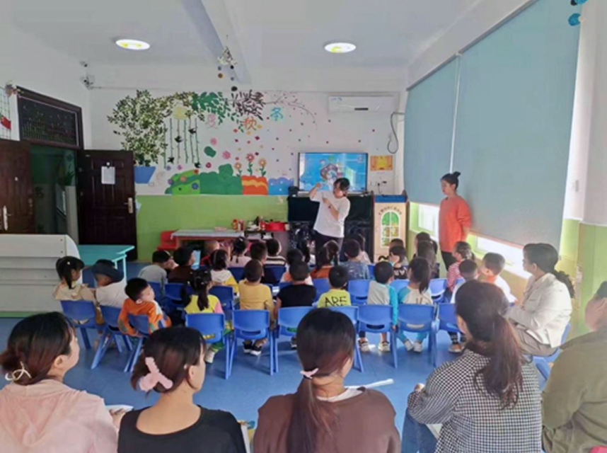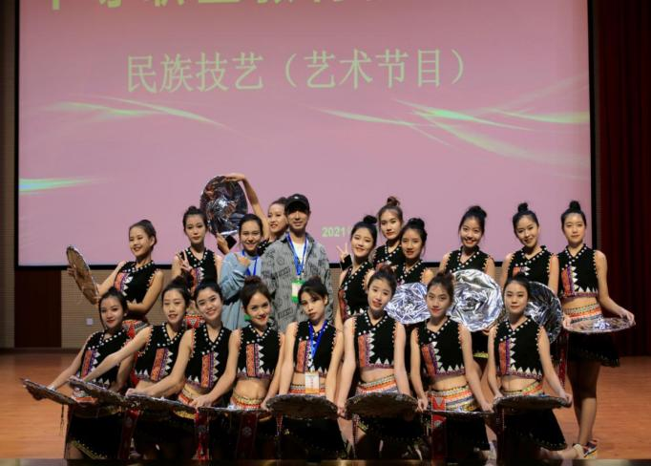

2.小学教育
【专业特色】培养具有良好的职业素养、道德素质、心理素质和创新精神，具有扎实的文化科学知识、教育教学专业知识，适应小学教育的教学能力要求，面向基层的小学教育及班级管理的高素质技能型人才。
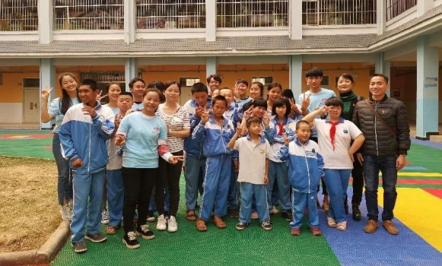
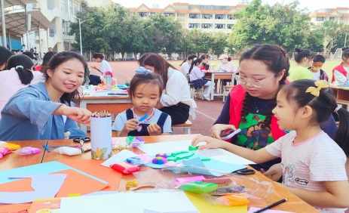

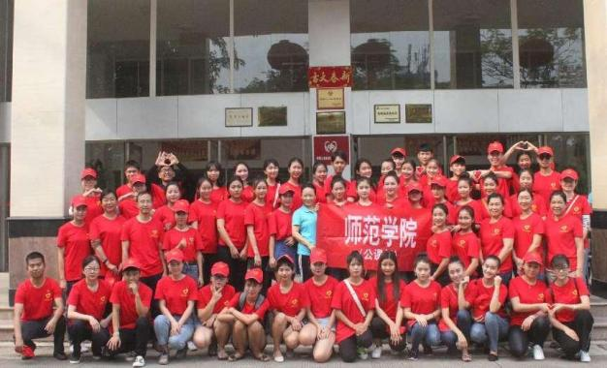
【就业方向】在基层小学校从事教学和班级管理工作，并可面向国家公务员及企事业单位管理人员。毕业生就业率达到97.89%以上。

3.小学数学教育
【专业特色】本专业培养掌握数学科学的基本理论、基础知识与基本方法，能够运用数学知识和使用计算机解决若干实际数学问题，掌握现代数学知识，具有较高的抽象思维、分析问题和解决问题综合能力，并通过教育理论课程和教学实践环节，形成良好的教师素养，培养从事数学教学的基本能力和数学教育研究、数学科学研究、数学实际应用等基本能力。
【就业方向】主要是从事基层小学教学及班级管理工作，在企业、事业单位和经济管理部门、金融机构、市场研究机构等部门从事统计调查、统计信息管理、市场分析、风险管理、经营决策等工作，并可面向国家公务员及企事业单位管理人员。
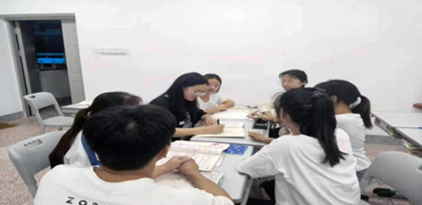
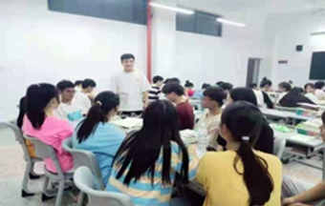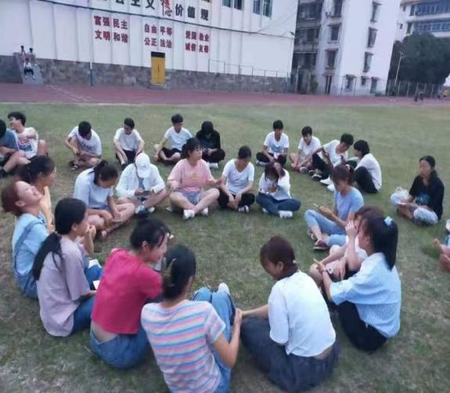

4.行政管理
【专业特色】培养学生的宏观思考能力、政策分析能力、交往能力和管理决策能力，注重理论知识学习与实践能力培养并重，具有良好的职业素养、道德素质、心理素质和创新精神的行政管理专业高素质实用型人才。

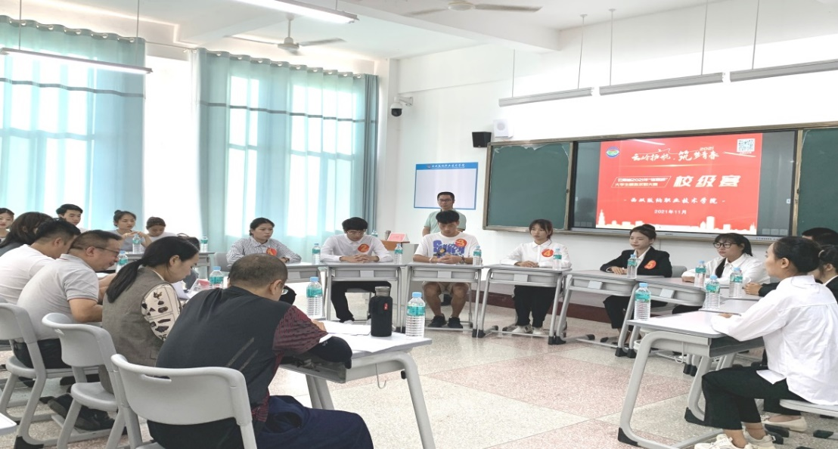

【就业方向】面向国家公务员、乡镇行政管理、社区管理及企事业管理等部门，从事行政管理、文秘等工作。毕业生就业率达到95%以上。

5.法律事务
【专业特色】以培养学生的法律实务应用能力为中心，通过模拟法庭、专业辩论、速记速录、项目任务、法律诊所等多种渠道或形式实施专业教学；充分实现了“工学结合”的专业实践模式和人才培养模式。
【就业方向】面向各级人民法院及人民检察院的书记员、律师事务所、法律服务所、司法所、企事业单位法务部门等工作。毕业生就业率达到87.5%以上。
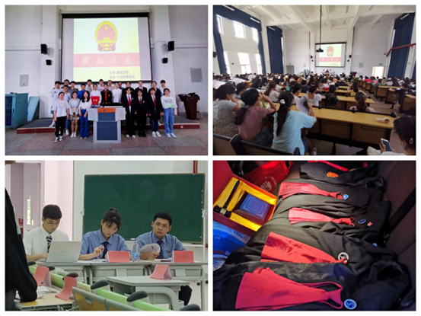
6.计算机应用技术
【专业特色】本专业培养德智体美劳全面发展，掌握扎实的科学文化基础和计算机信息处 理技术、程序设计、计算机组成原理与接口、网络操作系统、网络技术基础知识 及相关法律法规，具备数据采集与数据分析、程序模块设计、系统部署与运维、 企业网络管理能力，具有工匠精神和信息素养，能够从事数据采集与分析、计算机程序设计、信息系统运行维护、网络管理等工作的高素质技术技能人才。
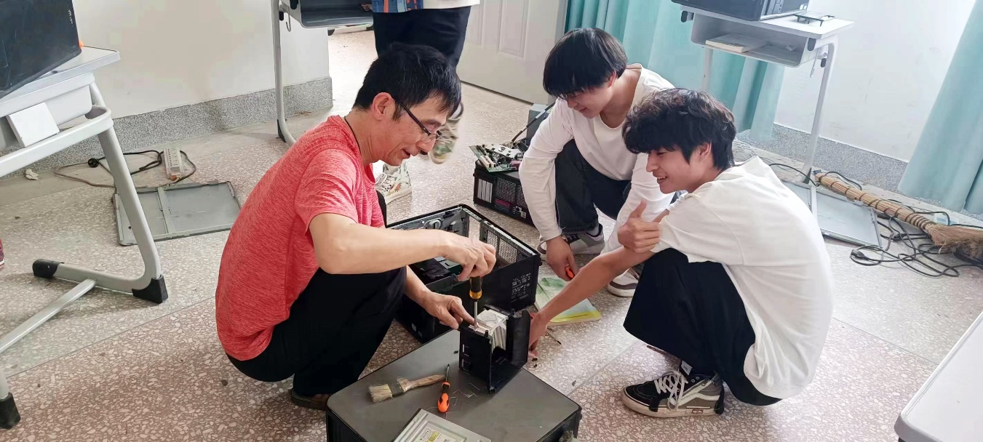
【就业方向】面向信息和通信工程技术人员、信息通信网络运行管理人员、软件和信息技 术服务人员等职业，数据采集与分析、计算机程序设计、信息系统运行维护、网络管理等岗位群。毕业生就业率达到96%。
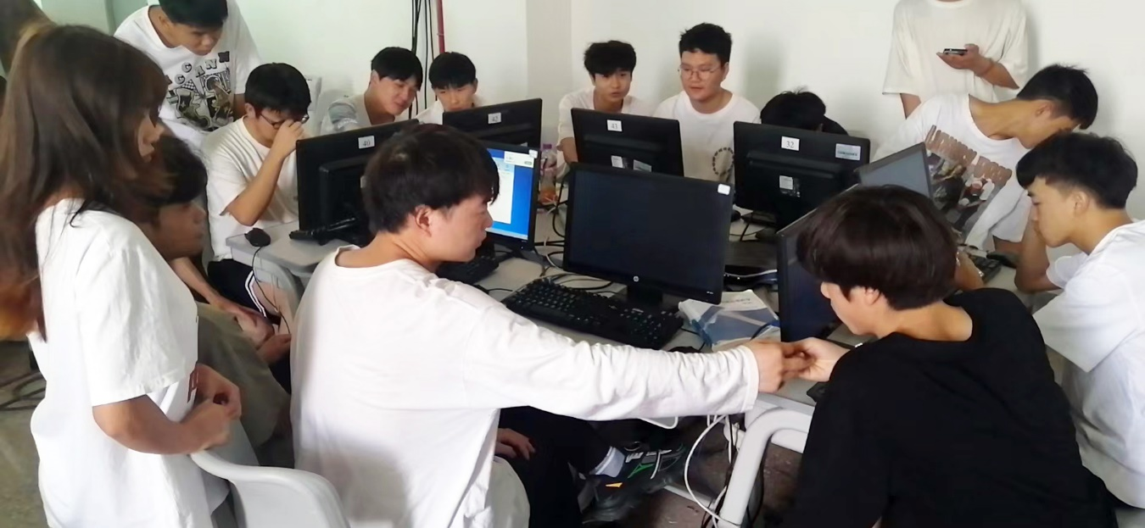

7.数字媒体技术
【专业特色】培养适应地方经济建设和社会发展需要，面向电子信息、游戏娱乐、网络应用、广告设计、数字媒体艺术等设计一线，具有良好的沟通与表达等职业能力；牢固掌握数字媒体技术基本理论知识，熟悉相关应用软件的运用，能从事现代多媒体出版、网络媒体艺术设计、数字图形图像作品、数字影视作品、广告设计、产品包装设计、企业品牌形象设计等岗位群管理、服务第一线需要的高素质技能型人才。

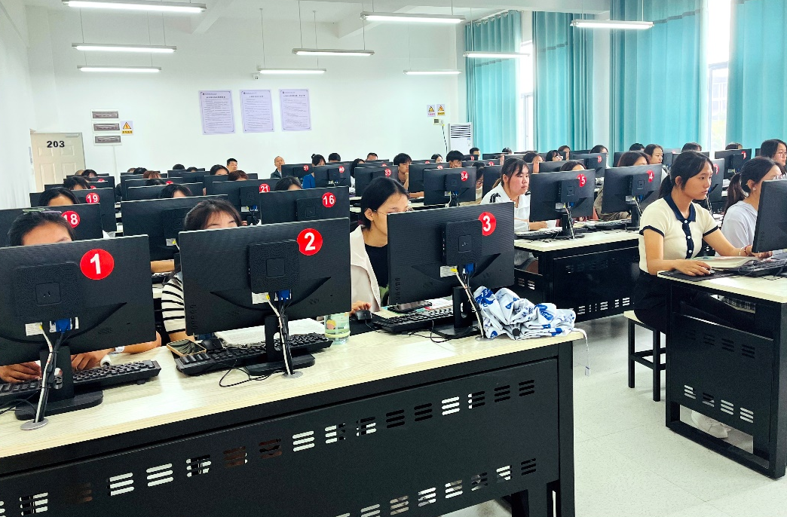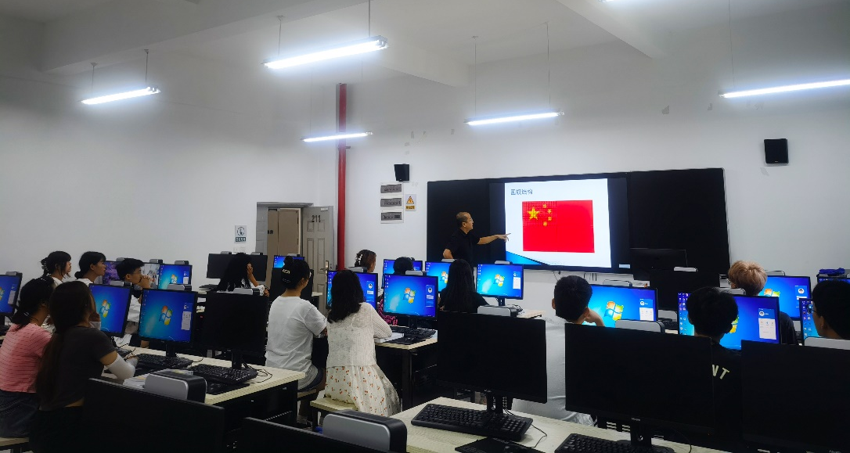
【就业方向】企事业单位宣传部平面设计、广播影视动画设计、数字图形图像处理、影视特效处理、移动设备用户界面UI设计；在企事业单位从事网页设计、电商店铺装修设计等工作；在策划咨询公司从事品牌视觉形象的设计及制作推广工作；报刊、杂志等出版行业单位从事版式设计、书籍装帧设计、插图设计、 图形图像处理等工作。
8.艺术设计专业
【专业特色】艺术设计专业是云南省特色专业，也是西双版纳职业技术学院重点建设专业，本专业依托西双版纳悠久的少数民族传统手工艺文化，植根于西双版纳众多国家非物质文化遗产项目，结合西双版纳傣族自治州比邻东南亚的区位优势办学，本专业已建成全省独具特色的民族民间手工艺工作室、具有全国一流的民间手工艺、陶艺教学、实训、生产场地及一体化设备，以学习、研究、传承和开发为特色，与市场紧密结合，构建了“学研产一体化”的全新人才培养模式，形成了融合边疆民族特色的现代艺术设计课程体系。
【就业方向】专业主要针对国家“一带一路”建设进行人才培养，培养目前社会紧缺的旅游文创产品设计、开发与制作、景区文创平台搭建、文创产品营销策划、乡镇基层文化站民族文化工作等方向的人才。毕业生主要面向各大景区、广告公司、全州中小学、宣传部门等企事业单位，从事旅游工艺品设计、制作、营销策划、美术教学，乡镇基层文化站工作等。本专业自主创业前景广阔，市场空间巨大。毕业生就业率达到93%以上。
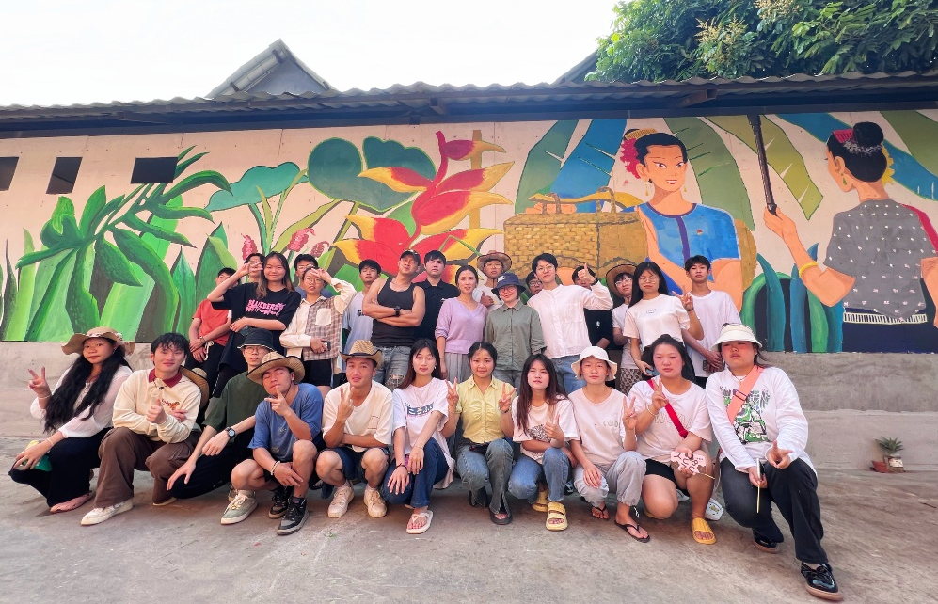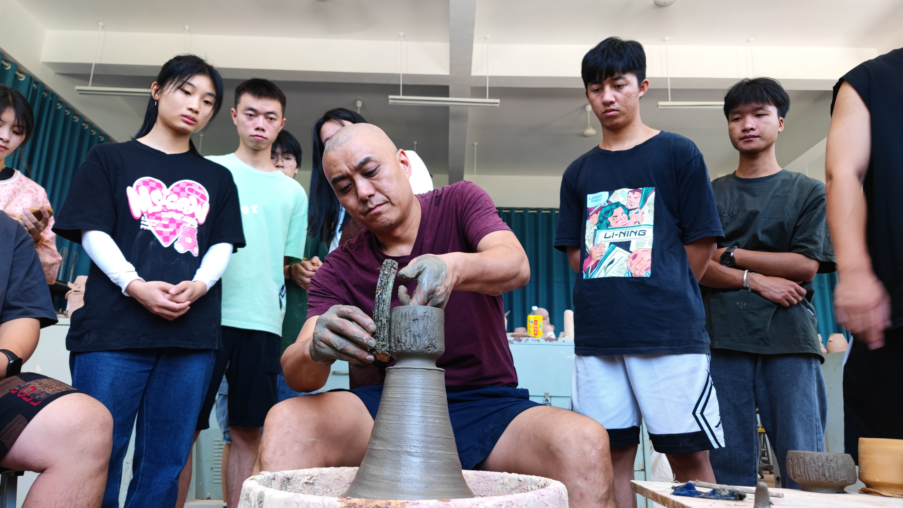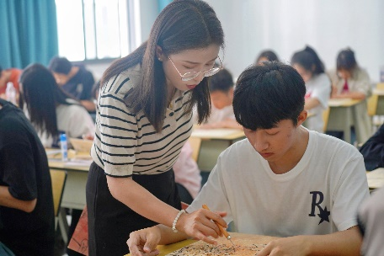

（三）医学院
医学院前身为西双版纳州卫生学校，自2007年开设三年制大专专业，现有教职工38人，其中西医执业医师6人担任全国执业医师考官，傣医执业医师2人，执业药师2人，救护师9人，健康管理师5人。设有护理、傣医学、康复治疗技术、中药学、药学五个三年制大专专业和一个五年制护理大专专业。与15个校外实践基地实训医疗机构、2个非直属附属医院、1个教学医院、4个药企共同开展产教融合、校企合作。护理专业是中央财政支持建设的重点专业，傣医学专业为省级示范院校重点建设专业。
专业介绍：
1.护理专业
【专业特色】 该专业分三年制和五年制，学生在校期间可选考育婴师等职业资格证，可参加每年举办的校、州、省级护理技能大赛，省级二等奖及以上学生可免试就读省内高等院校本科。
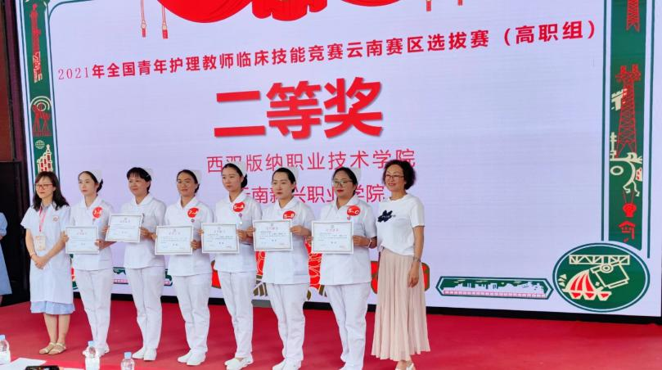
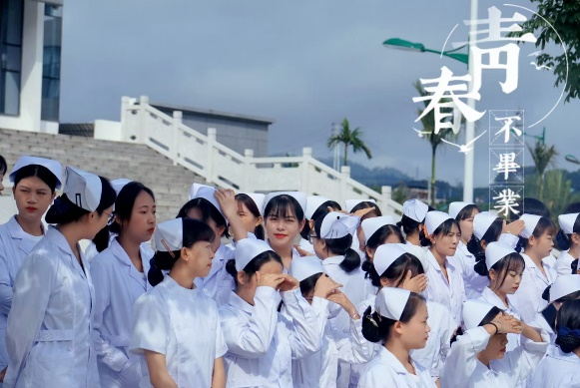
【就业方向】 医学院有较强的护士资格考试辅导团队，护士资格考证辅导平均过关率三年制98.5%，五年制69%。就业主要面向医院、社区、健康保健等就业。毕业生主要从事综合医院临床科室护士、社区护士、健康保健等职业岗位。年终就业率达93%以上。

2.傣医学专业
【专业特色】 该专业应用傣医的“四塔五蕴”理论，结合中医基础理论和现代诊疗技术，与西双版纳州人民医院、西双版纳州傣医医院及2所非直属附属医院等本地多家医院合作，为傣医学专业提供了良好的实习实训环境和就业渠道。校内设有中傣医特色门诊，引进特殊人才，利用推拿技术、经络、筋膜技术，对脊柱相关疾病治疗做出突出贡献，中西结合治疗疑难杂症等突显较高水平，其治疗效果得到国内外知名专家认可。
【就业方向】 本专业主要面向医疗卫生领域、现代健康服务业和其与傣医相关联的服务型产业就业。毕业生主要从事傣医临床医师、卫生防御工作者、主管药师、各级医院的药房、各大药店药品购销员、保健医、早教机构、保姆月嫂机构和妈咪母婴会所的幼教育婴员、母婴护理机构专业人员和管理人员等岗位。2022年年终就业率97.06%。
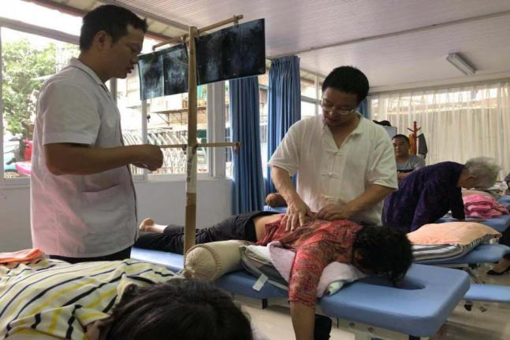
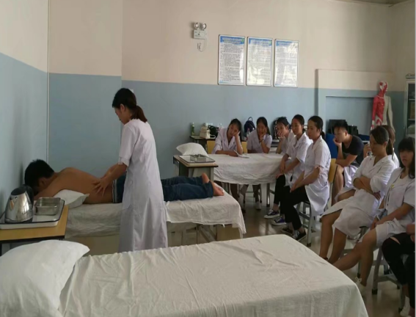

3.康复治疗技术专业
【专业特色】 该专业依托西双版纳气候、环境、人文等健康资源优势，于2019年首次招生，采用“2+1”培养模式，州健康养生产业发展规划将重点打造健康养生产业5大形态，重点扶持临床重点学科和重点专科建设，为康复医学的发展带来了良好机遇。2022年开设“现代学徒制”试点班，采用学校教师和企业师傅“双导师”人才培养机制，由学校教师和企业师傅“双导师”共同完成，建立“双导师”人才培养机制，强化岗位技能训练和职业素养培育。

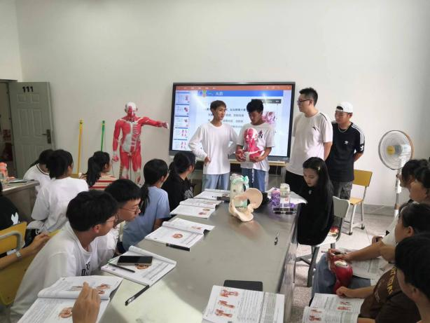
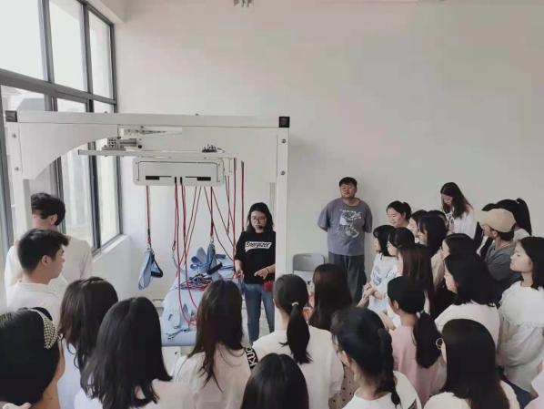
【就业方向】该专业预计就业主要面向卫生、民政、残联或教育系统的基层医疗机构康复医学科、康复医院（中心）、 养老院、福利院或其他康复相关机构，从事物理治疗、作业治疗、言语治疗、中医康复等工作。2022年首批毕业生年终就业率95.77%。

4.中药学专业
【专业特色】 中药学专业是在我院多年成功开设药品生产技术专业的基础上，以及学院促进中医药事业发展、专业群建设等总体规划部署下，依托西双版纳州丰富的傣药、南药资源开设起来的专业。该专业自2019年开始招生以来，累计招生400余人。经过近3年的发展，该专业教学资源、师资建设、实验实训基地建设、见习实习规划等逐步趋于完善，在继承中医药特色和优势，培养中医药高素质技术技能人才方面发挥了良好的作用。
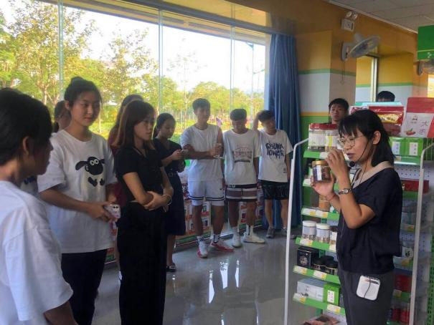
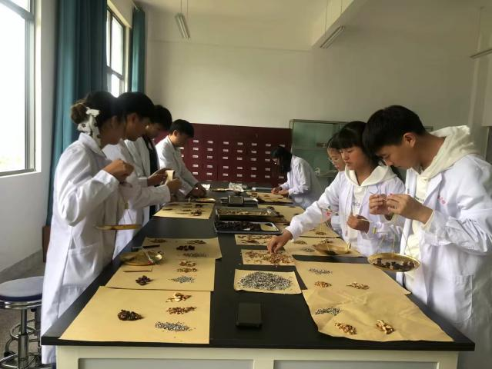
本专业与中国科学院西双版纳植物研究所、昆明中药厂、一心堂药业集团股份有限公司等保持长久稳定的校企合作。设有“一心堂定向班”，“现代学徒制”等多种培养模式，可供学生自主选择良好的职业规划。2022年首批毕业生年终就业率96.77%。

5.药学专业
【专业特色】 该专业依托西双版纳州丰富的傣药、南药资源，有中药学专业作支撑，于2021年首次招生，采用“2+1”培养模式，与中国科学院西双版纳热带植物园、西双版纳南药园、一心堂药业合作开展教学、见习及实习工作；设立“一心药业定向班”，实行定向见习、实习，并可推荐就业。
【就业方向】该专业预计就业主要面向各级医院、制药企业或医院药剂科等单位，在医院 药剂科，企业生产部、质量部等岗位，从事药品调剂、静脉药物配置、药库管理、用药指导、药品生产、质量检验、质量管理等技术工作。
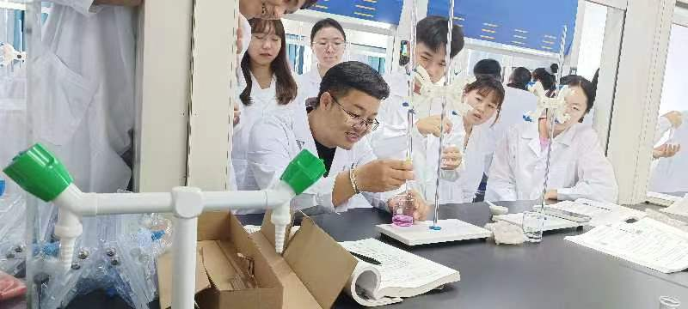

6.中医康复技术专业
【专业特色】 中医康复技术专业是在傣医学专业、康复治疗技术专业开设基础上开设，于2023年首次招生，采用“2+1”培养模式，与州内外多家医院和企业合作开展教学、见习及实习工作。
【就业方向】该专业就业主要面向康复技师、保健按摩师、保健调理师、健康管理师等职业，推拿治疗、保健按摩、康复治疗、健康管理等岗位（群）。可在各级医院康复医学科或理疗科，各级各类疗养院、社区服务机构、健康保健医疗机构担任康复治疗师，或作私人健康助理，也可自主创业经营小型的健康康复机构。
（四）旅游财经学院
旅游财经学院是西双版纳职业技术学院最具特色的学院之一，学院现有教职工44人，其中专职教师37人，副高职称7人，中级职称15人,硕士研究生学历26人，“双师型”教师20人。
现开设有旅游管理、酒店管理与数字化运营、大数据与会计、现代物流管理、市场营销、高速铁路客运服务、国际经济与贸易、民航运输服务、跨境电子商务共9个专业。
学院立足于“本土化、民族化和国际化”的发展思路，学院学生就业率高，多次被评为“先进就业集体”，并与华住酒店集团、洲际酒店集团、世纪金源大饭店集团、金孔雀旅游集团、西双版纳现代服务业产业园等企业合作共建了26个涵盖旅游、酒店、会计、市场、物流、贸易和高速铁路服务等专业的校内校外实训基地共26个。同时，学院积极为学生构建专科→本科升学通道，支持、鼓励学生参加“专升本”考试，到省属重点高校深造。
国际经济与贸易和现代物流管理两个专业为北京对外经济贸易大学对口支援建设专业,学生通过教师亲临现场或教师线上直播讲授的方式进行专业课程的学习。考试合格者，可获得北京对外经济贸易大学“边境贸易”或“跨境电商”的微专业结业证书。
专业介绍：
1.旅游管理
【专业特色】旅游管理专业就业面广、就业率高，从2003年第一次招生以来就业率均为100%，是云南省重点特色专业。主要开设课程为三大模块五个方向，即导游、旅行社、酒店、乘务、旅游景区等。结合专业发展趋势，旅游管理专业开设了泰语和旅游英语等课程，拓展学生的语言知识。目前旅游管理专业已与多家旅行社、金孔雀旅游集团、世纪金源饭店集团、融创文华度假酒店等12家单位签订了校企合作协议，并成立了实习实训和就业基地。通过校企合作聘用企业导师，让学生在校学理论，企业练技能，实现学校企业零过渡，毕业即就业。
【就业方向】旅游服务管理、旅行社经营管理、导游服务、乘务、景区服务与管理、酒店服务与管理等。

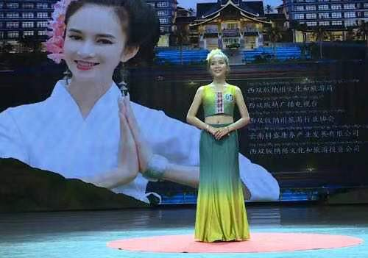

（二）酒店管理与数字化运营
2.酒店管理与数字化运营
【专业特色】酒店管理与数字化运营专业就业率高，毕业生供不应求，深受酒店的青睐，就业前景广阔。目前已与华住酒店集团、西双版纳洲际度假酒店、西双版纳安纳塔拉度假酒店、西双版纳融创铂尔曼度假酒店、西双版纳云投喜来登大酒店等多家省内外酒店签订了校企合作协议，共建实习实训基地，真正实现“实习+高质量就业”。
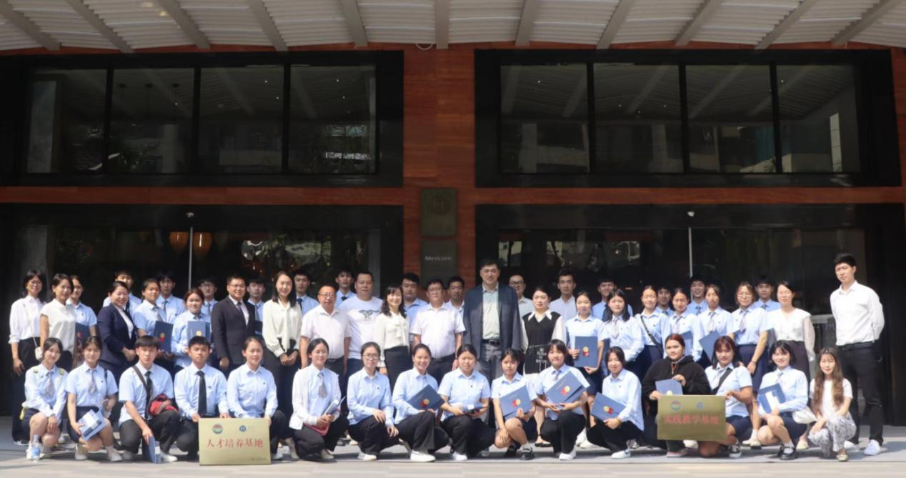
【就业方向】高星级酒店（集团）、精品民宿机构、康养休闲企业、特色餐饮集团、旅游咨询服务、会展展览及主题公园等机构。
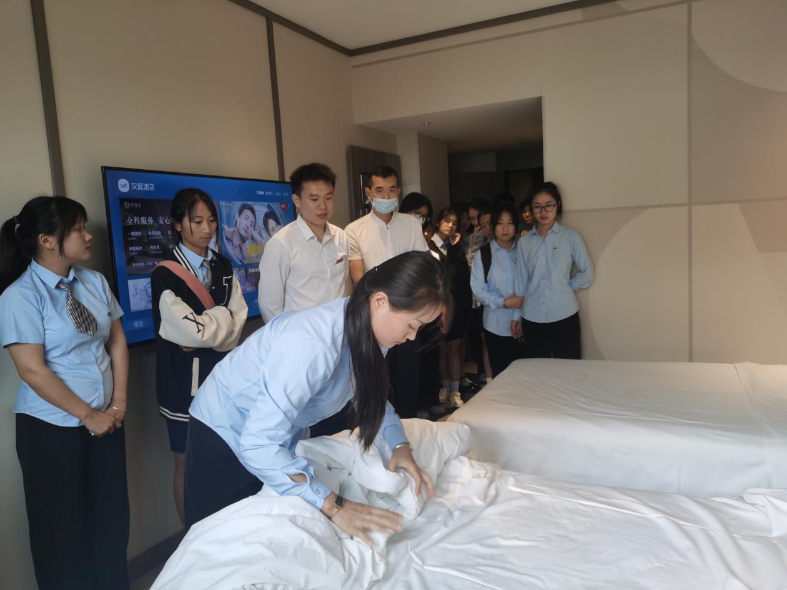

3.大数据与会计
【专业特色】本专业办学历史悠久，且具有一定办学特色和行业背景，是教育部1+X证书试点专业。学生技能过硬，就业率高，深得用人单位一致好评。校内实训基地已建成会计手工实训室、会计综合实训室、ERP实训室，重点培养具有较强账务处理能力、税务筹划、财务大数据分析与管理决策能力的高素质技术技能人才。
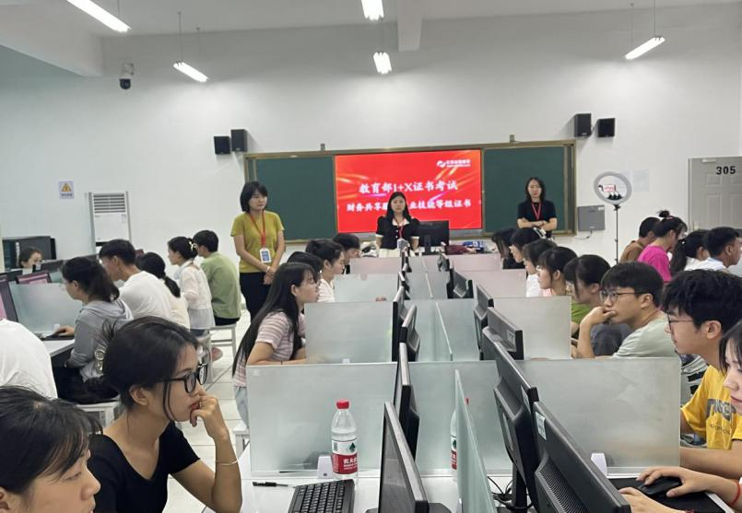
【就业方向】主要是面向政府机关、事业单位、中小企业、会计咨询服务公司、会计师事务所等企事业单位就业。从事与出纳、会计核算、纳税申报、审计业务、风险管理、智能会计、财务大数据分析、大数据理财顾问等岗位的复合型高水平技术技能人才。

4.市场营销
【专业特色】市场营销专业近年毕业生对口就业率均在97%以上，就业前景非常可观。我们坚持培养德育为先、智育为基、能力为重、创新为要的符合时代发展的、有情怀的、复合型的、数字化创新人才。课程开设方面，除开设市场营销专业课程外，还开设了考证类的课程，如基础会计、经济法基础，同时，还开设了素质类的课程，如商务泰语、美术、插花、茶艺、书法、商品摄影等，学生可根据需要和爱好自行选择。目前，校内已建成营销直播实训室，更好的孵化网络营销、直播、短视频、摄影等方面的专业人才；校外我们与西双版纳多家知名企业建立了长期稳定的产学融合的人才培养模式和供求关系。
【就业方向】直播、新媒体运营、房地产营销、汽车营销以及零售行业、旅游、酒店等行业的市场开发与管理、营销推广、公关策划、广告设计等领域，同时，还能选择攻读专升本进一步提升学历。
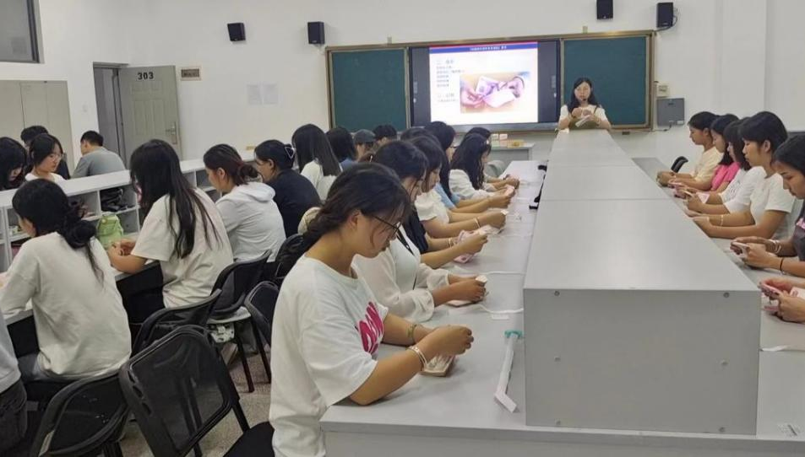
5.现代物流管理
【专业特色】本专业为对外经济贸易大学对口支援建设专业，对外经济贸易大学教师通过亲临现场或远程直播的方式讲授专业主干课程，成绩合格可以颁发对外经贸大学“跨境电商”微专业结业证书；本专业立足于云南省，服务“一路一带”，以云南省边境口岸物流为依托，通过“边”、“口岸”为特色的“区域”人才培养特色；人才培养突出口岸物流仓储管理、货物中转、报关及报检的应用、国际货运代理实务、国际物流管理等实战训练。目前已与多家知名企业紧密合作，校外实训、顶岗实习等方式为学生提供企业实践机会。
【就业方向】物流企业、工商企业、报关公司、配送中心、物流中心等企业，从事采购、仓储、报关、客服、配送、货代等物流操作、物流服务及管理等岗位。

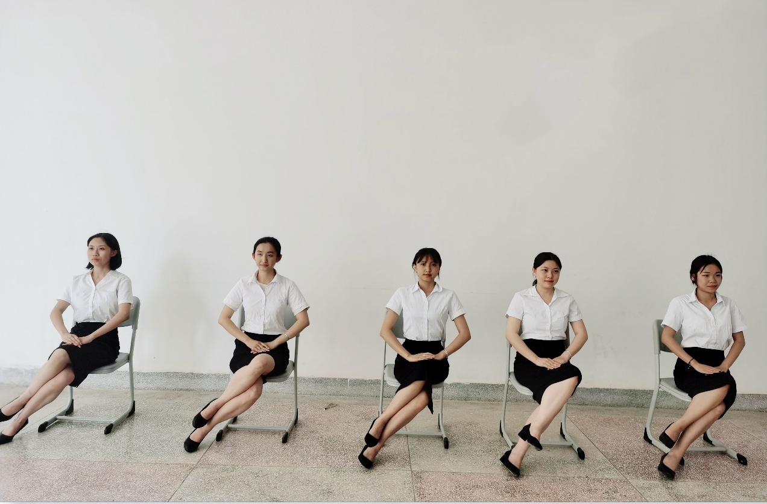
6.国际经济与贸易
【专业特色】本专业为北京对外经济贸易大学对口支援建设专业，配有高清、远程直播教室，对外经济贸易大学教师通过亲临现场或远程直播的形式讲授专业主干课程；就读本专业可以实现部分课程与对外经济贸易大学“同步”授课；成绩考核合格，即可颁发对外经济贸易大学微专业结业证书。
本专业立足云南省区位优势，围绕区域全面经济伙伴关系（RCEP）落地生效和昆曼铁路建成通车的对人才的需求，培养面向南亚和东南亚、掌握国际贸易基本知识和技能、熟悉国际贸易规则与惯例、具有国际贸易业务操作能力的高素质涉外经贸技能型人才。人才需求量大，就业率高，发展前景广，易创业。
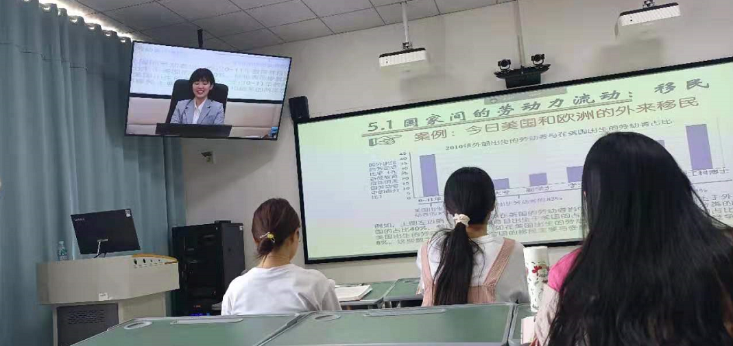
【就业方向】外贸公司、口岸、跨国工商企业等涉外贸易岗位，海关和政府机关等外贸管理岗位。
图1 对外经济贸易大学教师高博士现场授课
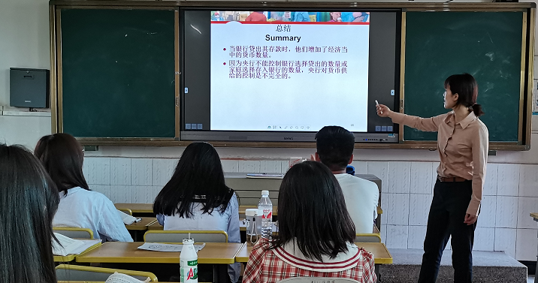

图2对外经济贸易大学教师直播授课

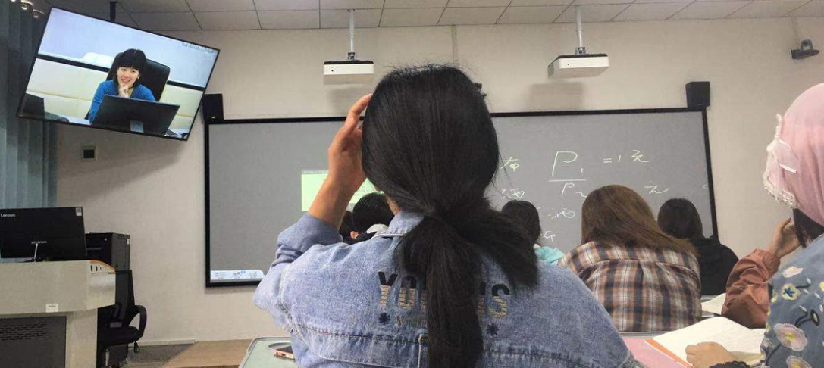
图3对外经济贸易大学教师直播互动

7.高速铁路客运服务
【专业特色】高速铁路客运服务专业是在我国高铁建设快速发展趋势下新开设的专业。本专业人才需求量大，就业稳定，就业面广，就业前景好。学生通过对高铁乘务、客运组织、安全检查、民航运输、交通安全、服务礼仪等专业课程及具有特色的泰语等小语种课程的学习，能完全具备从事高铁乘务及各类高质量服务的能力。
【就业方向】高速铁路列车乘务、民航安检、票务销售、汽车服务、民航地勤服务、轻轨服务等岗位。
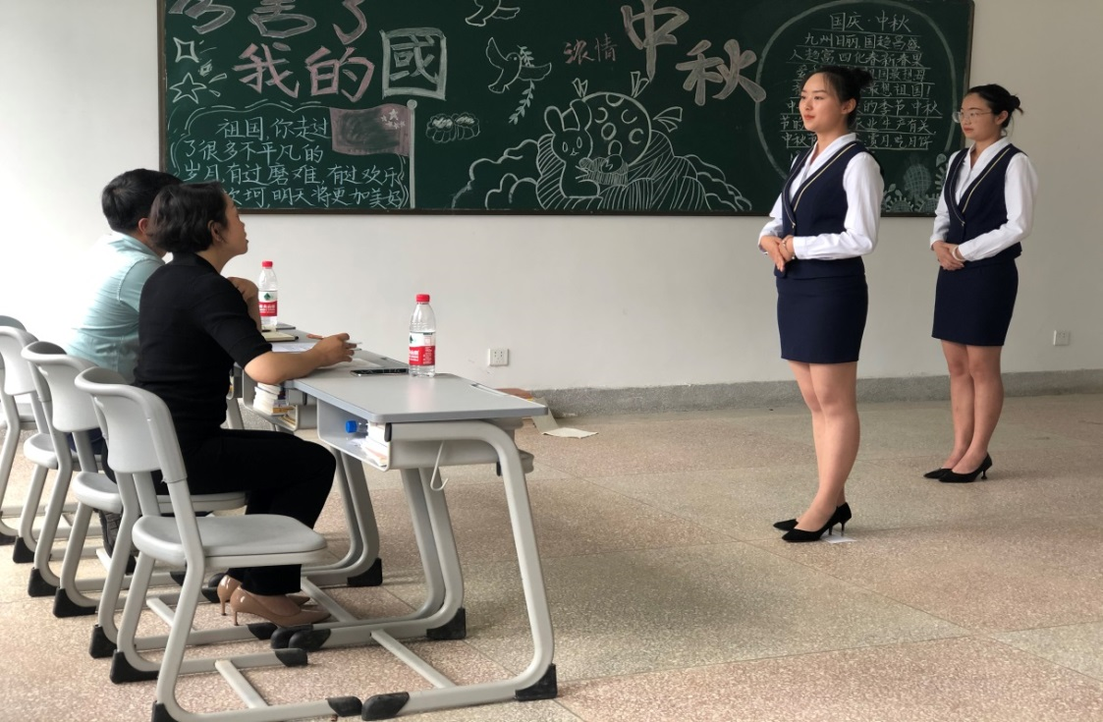
上图为昆明铁路局前来我校面试高速铁路客运乘务专业学生

8.民航运输服务
【专业特色】民航运输服务专业为本校新开设专业，随着我国民航运输事业的大力发展，对民航运输专业人才需求也日益增加。本专业培养德、智、体、美全面发展，具有良好职业道德和人文素养，掌握民航航线、航班、客货营销和地面组织等基本知识，具备扎实的民航运输服务的能力，从事民航客货销 售、民航地面运输服务等工作的高素质技术技能人才。
【就业方向】主要面向机场、航空公司、航空客货运代理企业，在地面服务岗位群，从事民航客货销售、航班进出港控制、航站管理、旅客地面服务、货运地面服务、行李运输、货物运输等工作。
9.跨境电子商务
【专业特色】本专业围绕“一带一路”开设，为“一带一路”建设、乡村振兴提供所需人才和智力。面向东南亚跨境贸易市场，专业开设了跨境电商基础类课程、计算机基础课程、市场营销基础及专业课程、供应链管理及物流专业课程、东南亚市场概况、东南亚小语种课程、英语课程。本专业力求培养掌握国际语言及东南亚小语种语言、精通专业、通晓东南亚国情文化的复合型人才。
【就业方向】电子商务网站运营、电子商务平台美术设计、网络营销、网络直播等。
（五）国际交流学院
国际交流学院是西双版纳职业技术学院最具特色的二级学院之一，学院现有教职工51人，其中硕士研究生25人，在读博士研究生2人。有省级支持重点教研室1个，云南省示范性院校重点建设专业1个，云南省高等职业教育高水平骨干专业1个，云南省高职高专校内教学实训基地1个。
学院现开设了小学语文教育、小学英语教育、应用英语、应用泰语、应用外语（老挝语方向）、应用外语（缅甸语方向）、中文等专业。学院坚持“走出去”方针，培养国际化应用型语言人才，与泰国、老挝及缅甸合作高校、政府及企业搭建了校际交流、校府交流、校企合作交流平台，国内外师资力量雄厚，坚持实施 “国内+国外”跨国人才培养模式，利用国内外实训基地培养学生，拓宽国内外升本和就业渠道。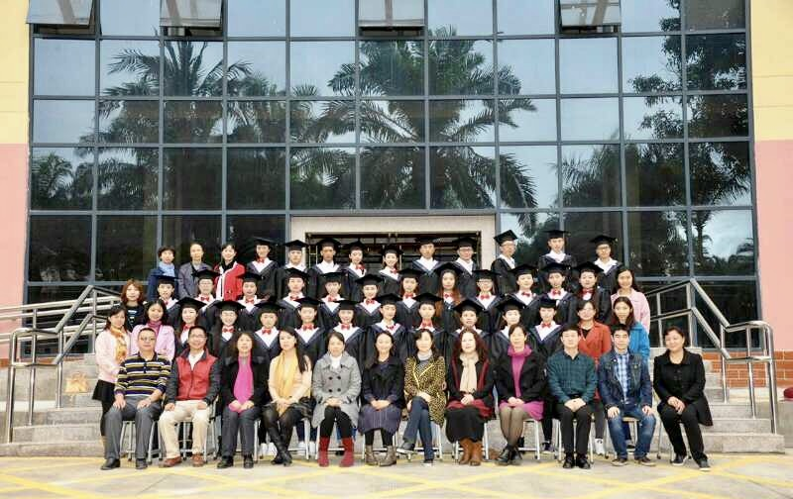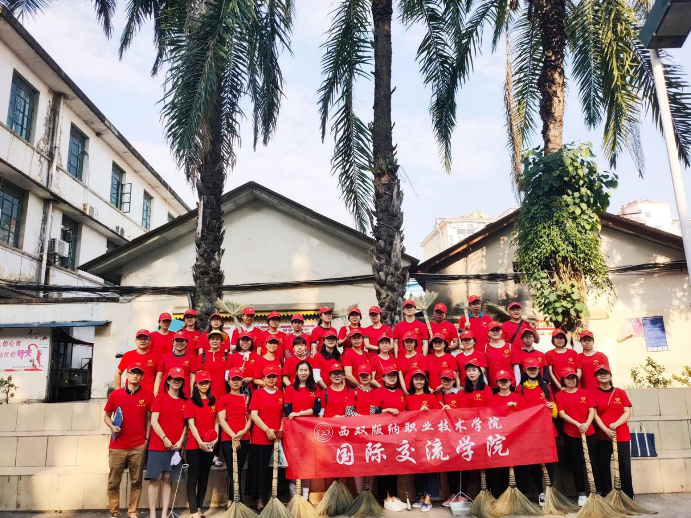

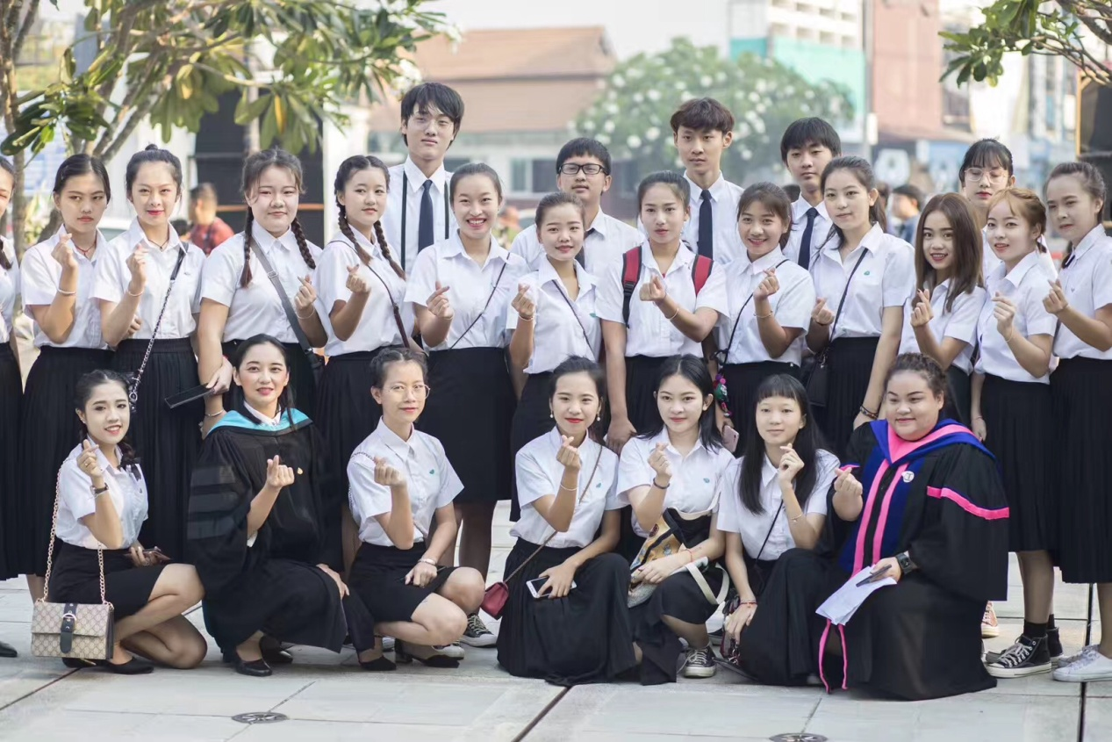

专业介绍：
1.小学语文教育
【专业特色】学院依托西双版纳的区位优势，借助本地区特有的民族文化合理安排课程。注重系统培养学生语言文字能力，训练课堂教学技能，同时，我们充分调动学院多元化的师资力量，注重学生民族文化艺术的薰陶，以增强学生的国际化视野，为他们走向社会，服务社会，提供最强大的保证。
【就业方向】在小学从事语文教学或在政府、企事业单位从事文秘等工作。
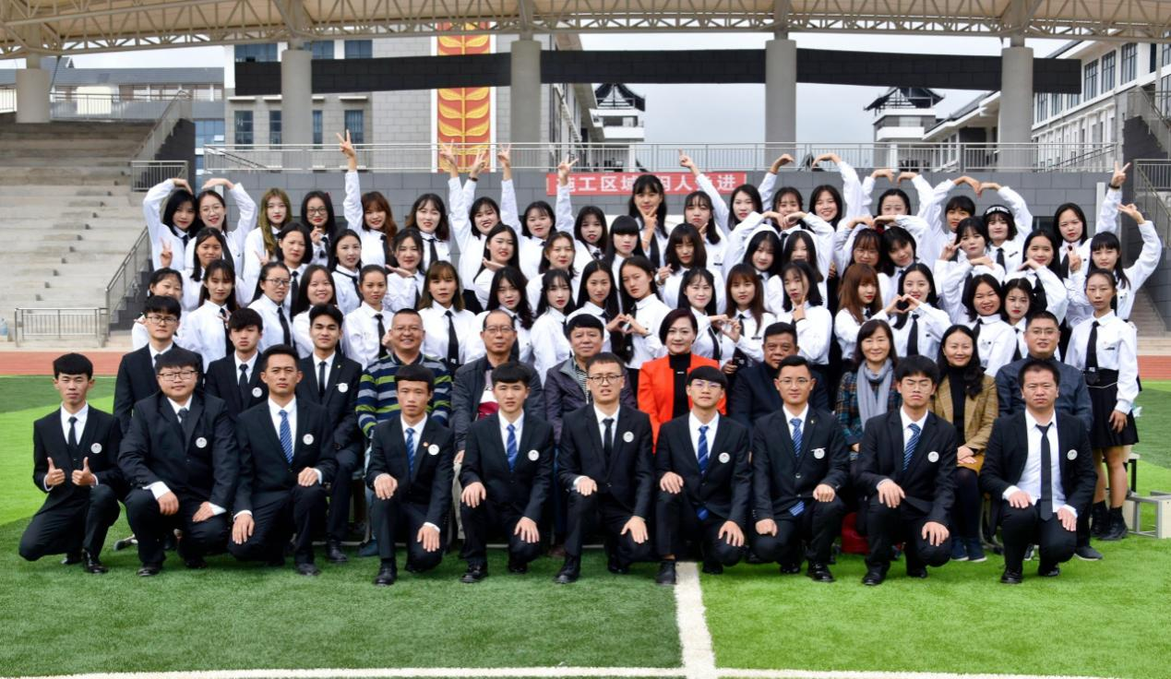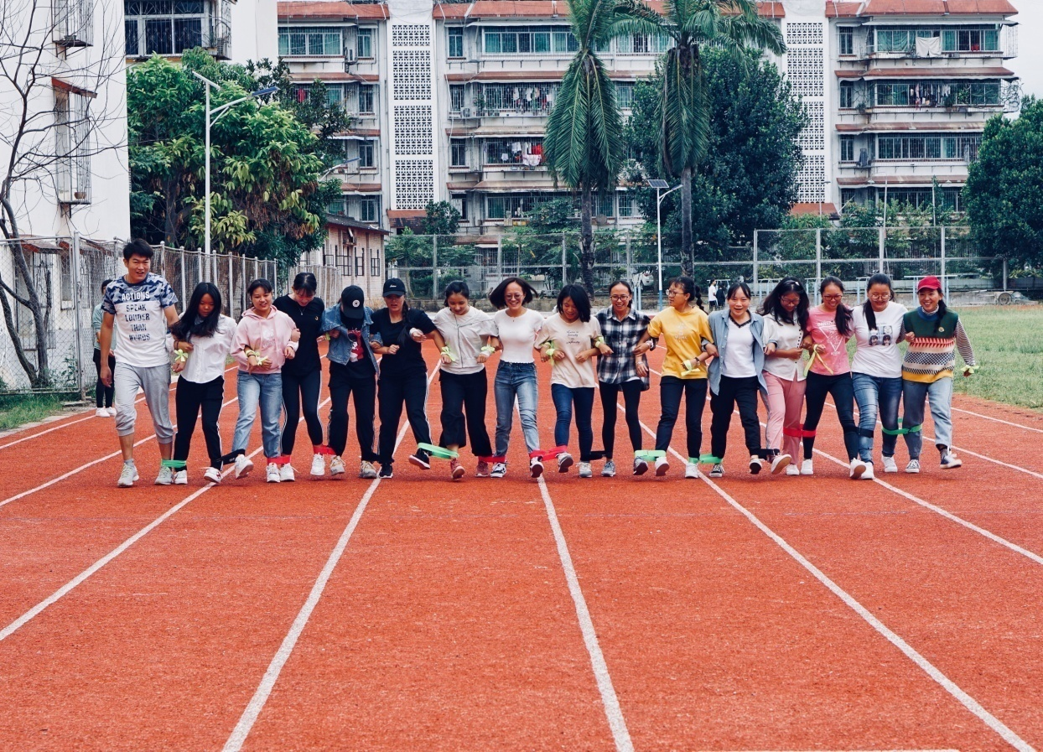

2.小学英语教育
【专业特色】实施“国内+国外”的人才培养模式，在提升学生英语的听、说、读、写、译等技能外，注重创造英语教学环境，形成英语特色教学氛围，培养学生在学科教学上的专业能力和其他综合能力，同时训练英语翻译及英语教学技巧，培养职业能力，为学生搭建国内外升本的平台。
【就业方向】在小学及各培训机构中从事英语教学或在政府、涉外企事业单位从事文秘、翻译等工作。
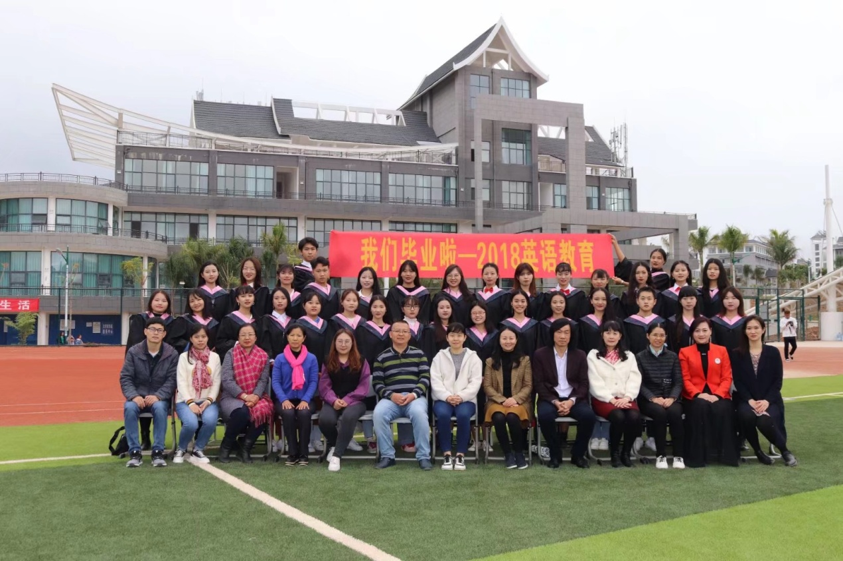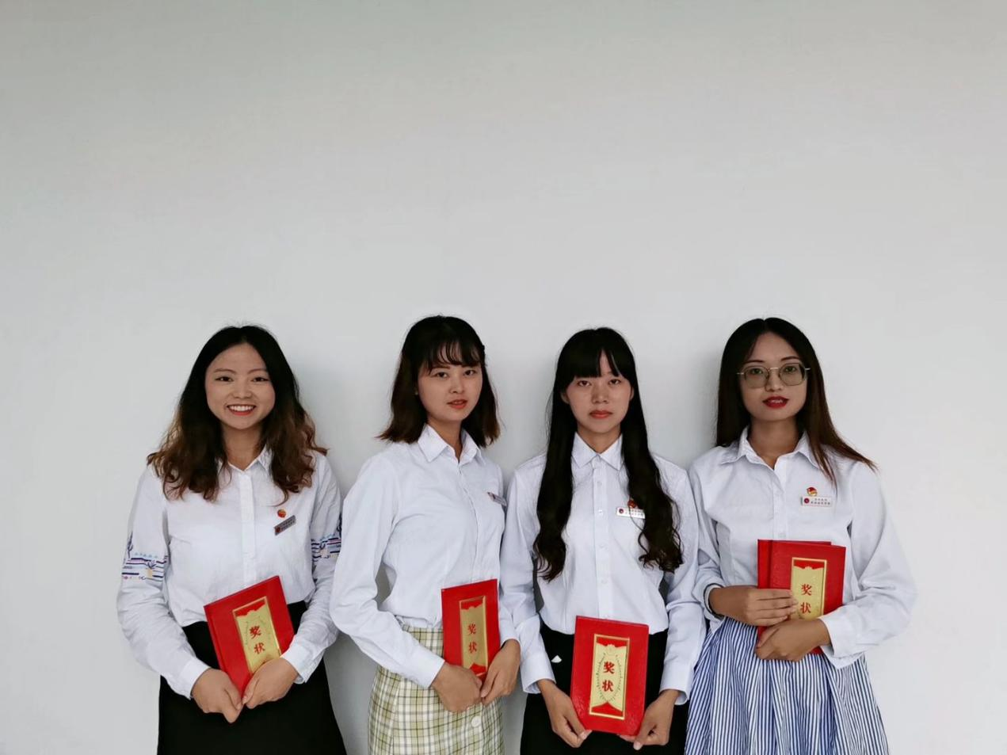

3.应用英语
【专业特色】实施“学校+企业”的人才培养模式，校企紧密合作，联合培养学生，学生可选择成为企业的定向培养对象。培养学生扎实的英语语言技能和职业能力，为学生搭建就业和升本的平台。
【就业方向】从事英语翻译、涉外文秘、涉外企业服务、外事服务等工作。

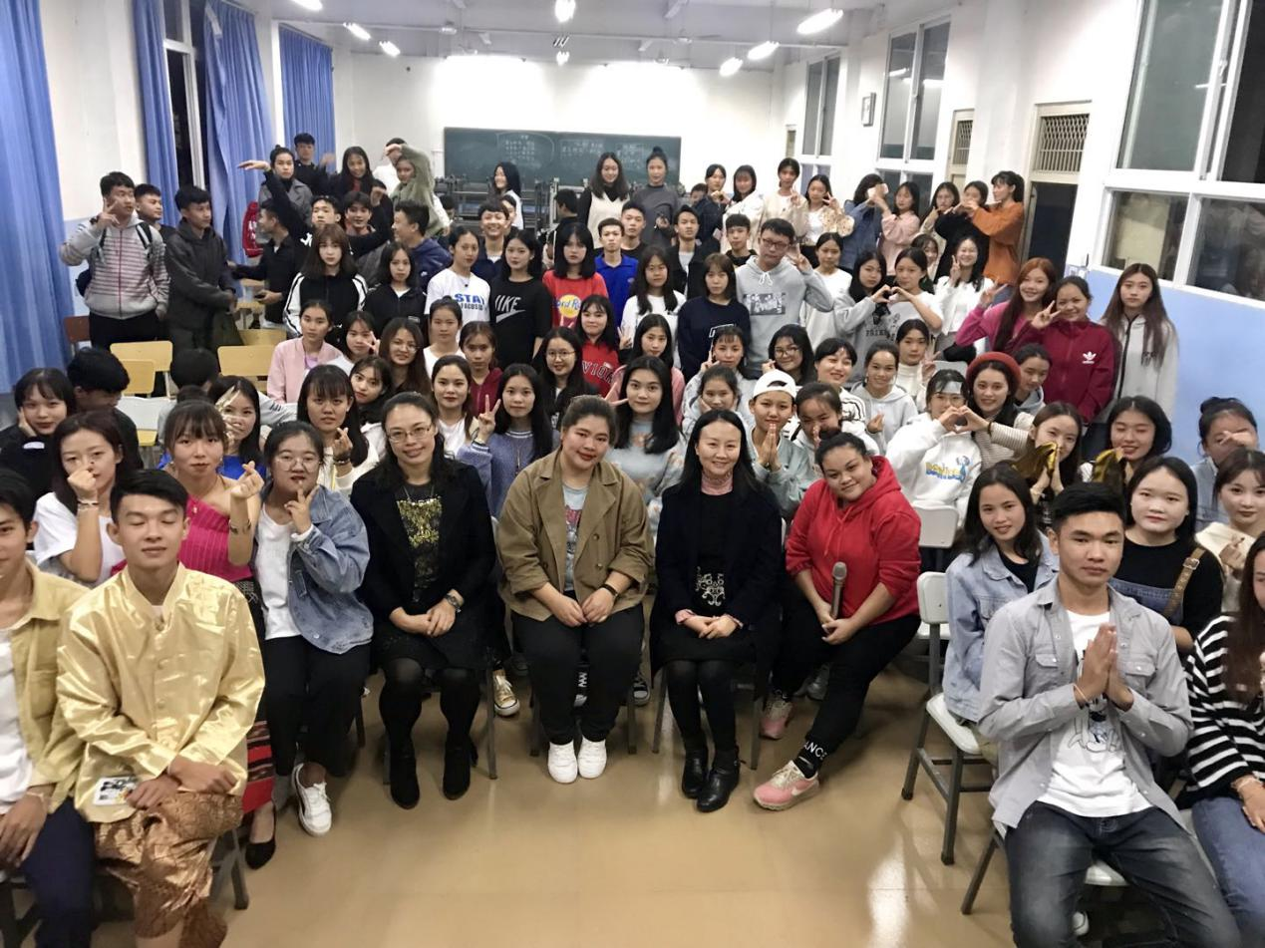
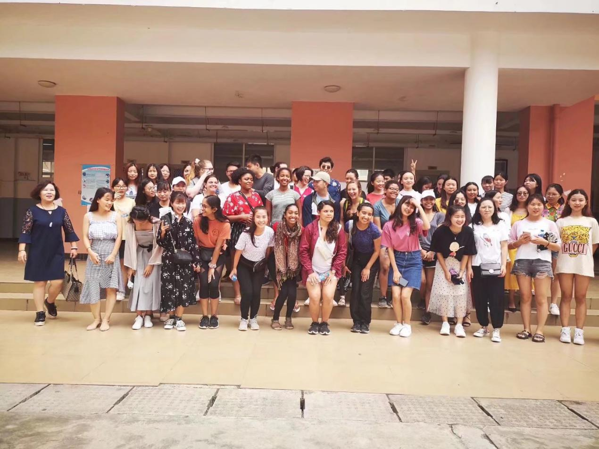

4.应用泰语
【专业特色】云南省示范性院校重点建设专业、云南省高等职业教育高水平骨干专业。实施“中泰合作、跨国培养”的人才培养模式，与泰国清迈大学等多所院校及国内外企事业单位深度合作，建成了多个“国内+国外”的实训基地。学生第3年到泰国学习1学期，实习1学期，在提高泰语语言能力的同时，培养学生的职业能力和综合能力，为学生搭建国内外就业和国内外升本的平台。
【就业方向】从事泰语翻译、涉泰商务服务、涉泰旅游服务、跨境电商运营及相关行业的工作。

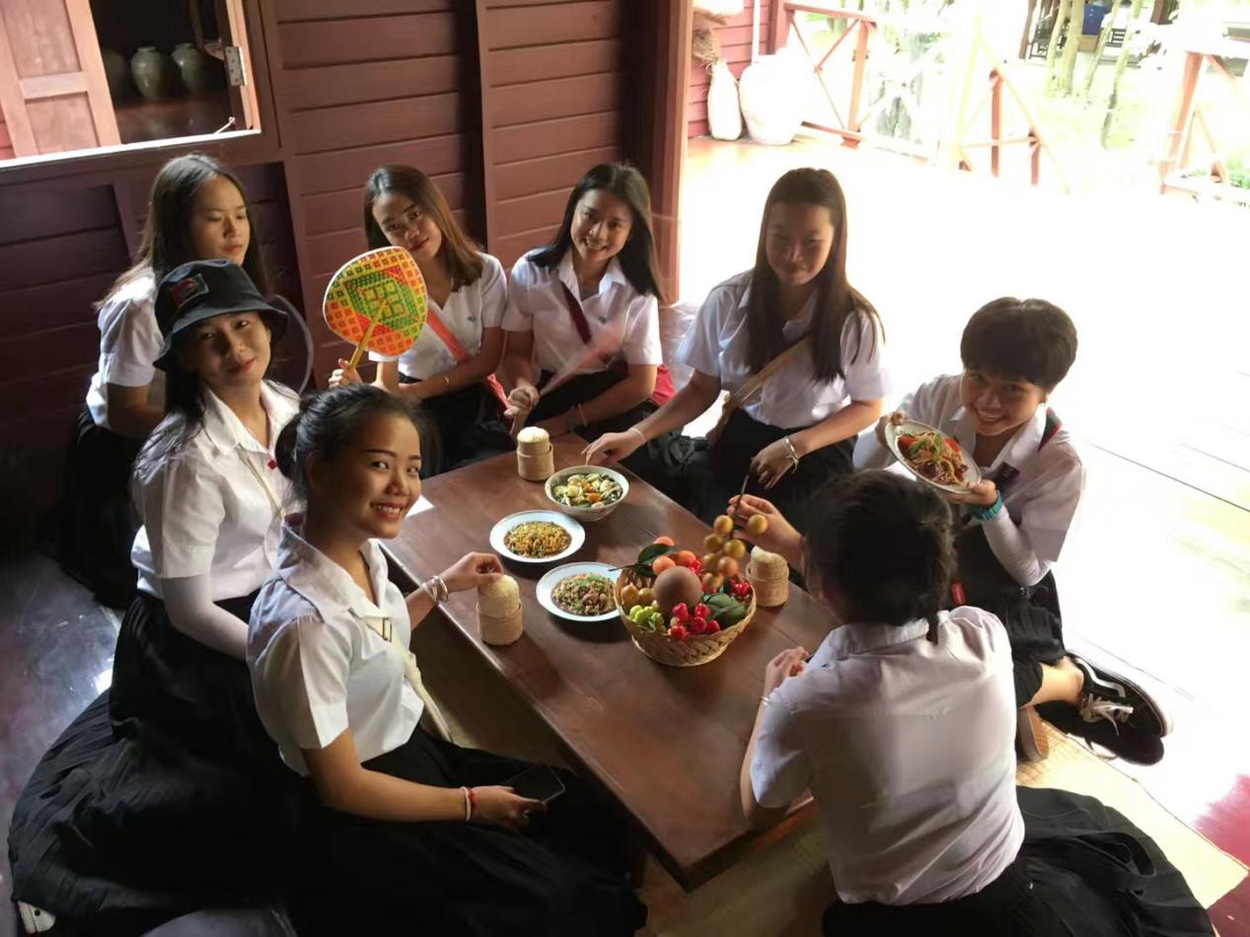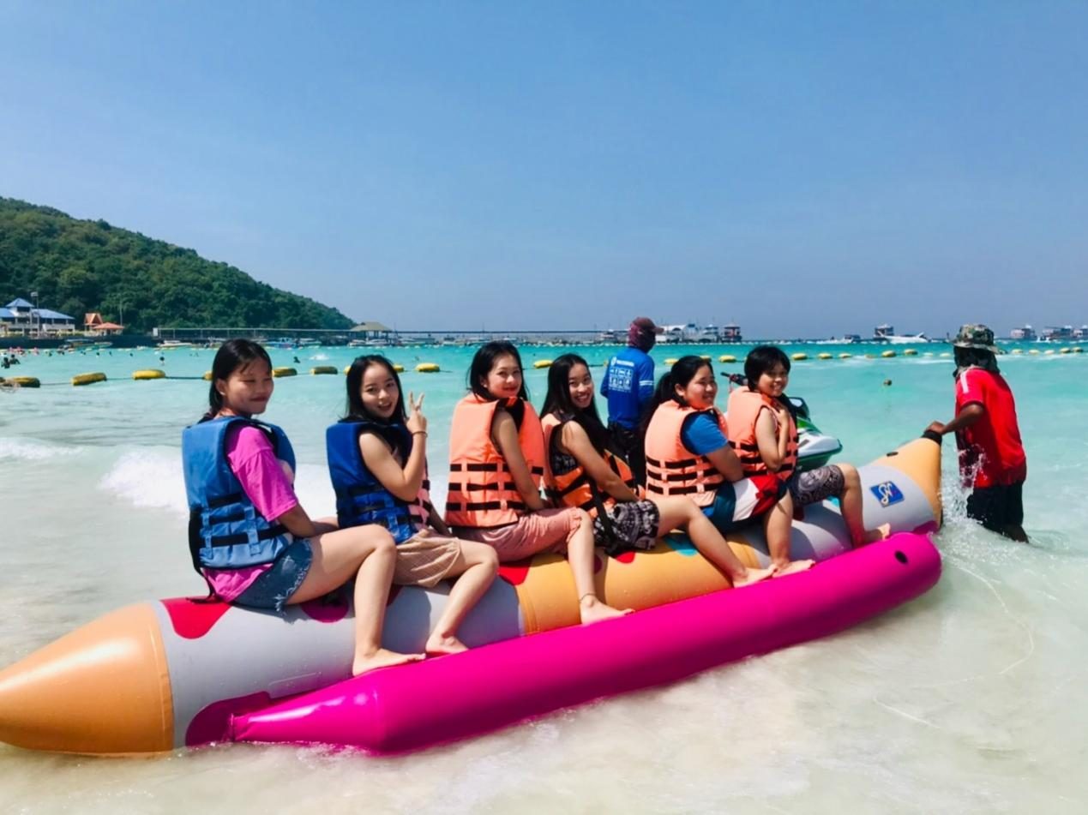

5.应用外语（老挝语方向）
【专业特色】实施“中老合作、跨国培养”的人才培养模式，与老挝国立大学等多所院校及国内外企事业单位深度合作。学生第3年到老挝学习1学期、实习1学期，在提高老挝语语言能力的同时，培养学生的职业能力，为学生搭建国内外就业和国内外升本的平台。
【就业方向】从事跨境电商运营、外文译后编辑、涉外商务服务、涉外旅游服务等工作。
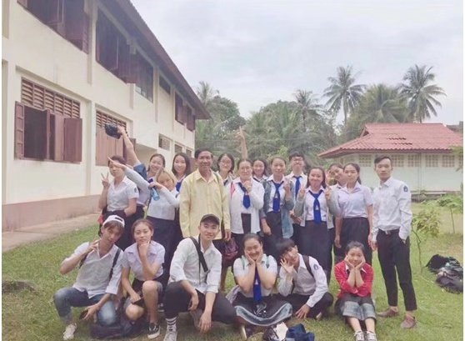

6.中文
【专业特色】学院实施“走出去”战略而设置的特色专业，以语言文字应用能力的培养为核心，注重把学生培养成多媒体信息技术应用与文字文化相碰撞的新时代综合性人才。打造国际化教学和管理团队，以语言教学促进文化交流和民心相通，较好地打造了特色、提升了人才培养质量。为“一带一路”沿线国家输送“中文+职业技能+创新意识”的国际化复合型人才。
【就业方向】到华文学校、各类教育机构从事汉语教学或者到企事业单位从事写作、编辑、宣传与管理等工作。
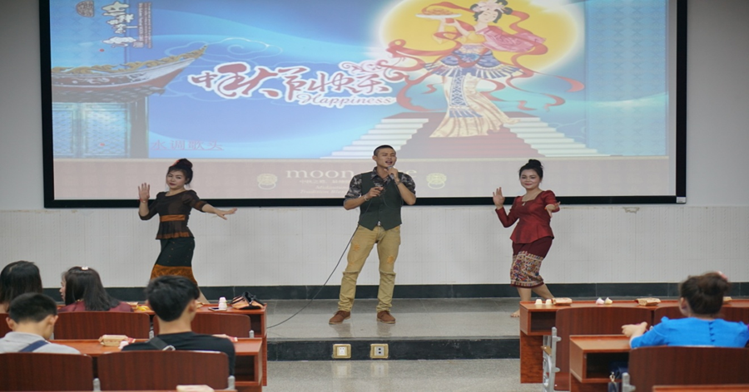
（六）体育部
体育部是西双版纳职业技术学院的二级部门，体育部现有教职工18人，其中专职教师16人，教授1人，副教授4人，讲师6人，助教5 人，实验实训管理员1人，器材管理员1人。16名专职教师中硕士研究生 7 人,“双师型”教师16人，国家级社会体育指导员2人，国家一级社会体育指导员 3人 ，国家一级裁判员 10 人次，国家一级教练员1人，西双版纳职业技术学院体育部前身为西双版纳职业技术学院艺术体育系。现拥有室内体育馆2个，标准游泳池（50×25）1个，标准运动场2块，300米运动场1块，篮球场21 块，排球场14块，网球场2块，羽毛球场6块。
专业介绍：体能训练
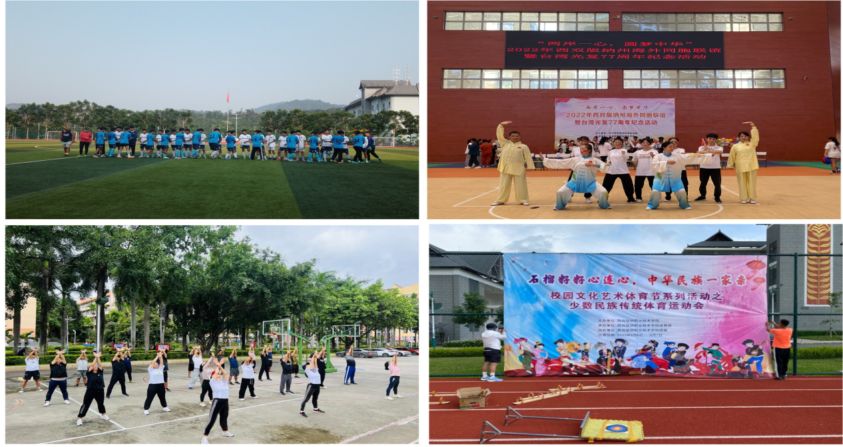
【培养目标】本专业培养德智体美劳全面发展，掌握扎实的科学文化基础和运动训练、运动心理、 体能训练、竞赛组织与裁判等知识，具备一定的专项运动、训练指导、竞赛组织与执裁 等能力，具有工匠精神和信息素养，能够从事训练指导、体育竞赛组织与裁判等工作的高素质技术技能人才。
【就业方向】在校内进行训练指导、竞赛指导、竞赛组织与裁判等工作。在体育行业协会、体育俱乐部、体育培训机构等单位或场所进行教学工作。接续高职本科专业举例：体能训练、社会体育指导与管理、健康管理 接续普通本科专业举例：体能训练、运动训练、体育教育。

西双版纳职业技术学院招生热线：0691-2122932、2141371（传真）
各二级学院联系方式
医学院：0691-2122276、2122186
师范学院：0691-2142106
国际交流学院：0691-2121813
生命科学院：0691-2121805、8999932
旅游财经学院：0691-2133860
监督电话：0691-2140191
邮政编码：666100
学院官网：www.xsbnzy.cn
学院地址：
云南省西双版纳州景洪市宣慰大道93号（景洪校区）
云南省西双版纳州勐仑大学城（勐仑校区）

